**Ninjaa SCRATCH**

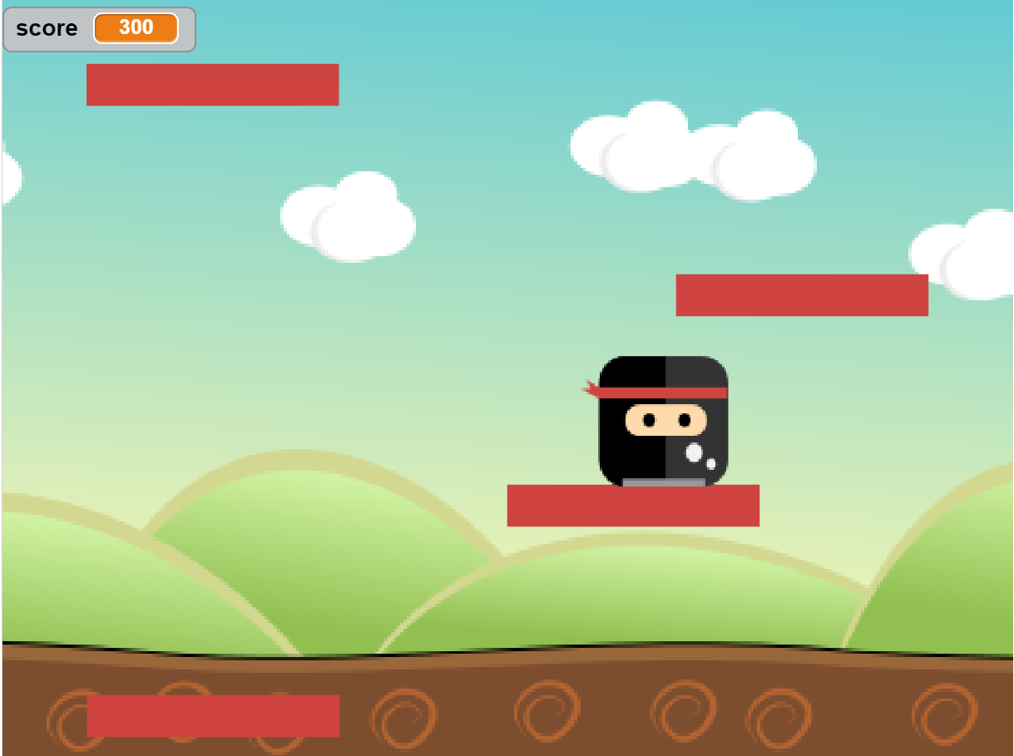

**Beginnen**

We beginnen met het weg halen van de kat van het scherm.

**Sprites**

Laad van de USB stick de plaatjes:

* Background3.png
* Ninjaa.png
* Platform.png

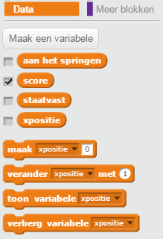

**DATA**

Maak de variabelen:

* **Aan het springen**
* **Score**
* **Staatvast**
* **xpositie**

**Scripts voor de Background3.png**

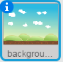

Selecteer het plaatje “backgrou…” en maak de volgende script:

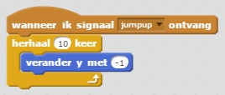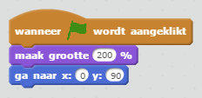

**Scripts voor platform.png**

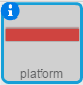

Selecteer het plaatje “platform” en maak de volgende scripts:

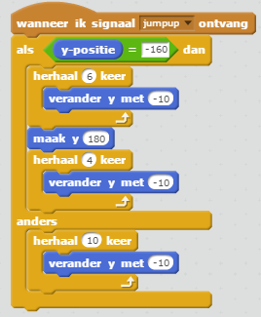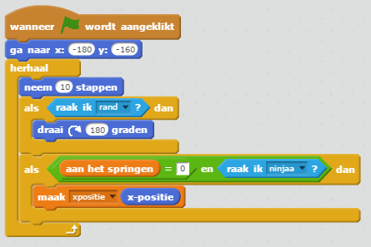

Maak nu een kopie van het platform met de stempel-knop



Druk eerst op de stempel-knop en dan op het platform plaatje



Doe dit 3 keer zodat je in totaal 4 platform plaatjes hebt

Zorg nu dat ieder platform op een andere positie begint. verander hiervoor de eerste regel van het “Druk op de Vlag” script

1e platform: 

2e platform: 

3e Platform: 

4e platform: 

**Scripts voor Ninjaa.png**

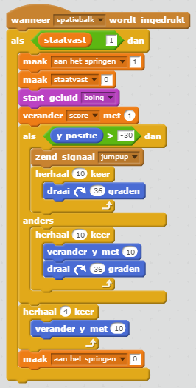

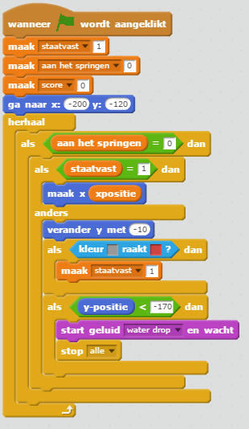

Fwewefw

Gebruik voor “Kleur Raakt”

De grijzen kleur van de onder kant

Van de ninjaa

En de kleur van de rode balken